eJournal Ilmu Komunikasi, 2014, 2 (1): 110-124
ISSN 0000-0000, ejournal.ilkom.fisip-unmul.ac.id
© Copyright 2014

REPRESENTASI KEKERASAN PADA ANAK
(ANALISIS SEMIOTIK DALAM FILM “ALANGKAH LUCUNYA NEGERI INI” KARYA DEDDY MIZWAR)

Vetriani Maluda

Abstrak
Artikel ini berisi tentang Representasi Kekerasan Pada Anak (Analisis Semiotik Dalam Film “Alangkah Lucunya Negeri Ini” Karya Dedy Miswar. Penelitian ini menggunakan pendekatan kualitatif karena peneliti bermaksud untuk menentukan, memahami, menjelaskan dan memperoleh gambaran yang mendalam tentang tanda-tanda yang berupa gambar, musik, ataupun dialog yang dirangkai untuk mengungkap makna kekerasan pada anak yang direpresentasikan melalui film Alangkah lucunya Negeri Ini, karya Dedy Mizwar. Dengan Analisis yang digunakan adalah metode kualitatif dengan pendekatan kualitatif interpretatif berdasarkan model semiotik dari Jhon Fiske yang berpendapat bahwa apa yang ditampilkan dilayar kaca atau layar lebar, adalah merupakan realitas social. Hasil dari penelitian ini ditemukan banyak macam representasi kekerasan yang direpresentasikan oleh Bang jarot terhadap anak-anak copet didikannya dalam film Alangkah Lucunya Negeri Ini, antara lain Film Alangkah Lucunya Negeri Ini memperlihatkan bahwasannya representasi kekerasan yang dilakukan oleh Bang Jarot terhadap anak-anak copetnya yaitu dengan cara anak dipukul menggunakan koran, ditendak, dibentak, diremehkan, ditonjol bagian kepalanya hingga jatuh, anak ditunjuk-tunjuk. Film Alangkah Lucunya Negeri Ini memperlihatkan bahwasannya representasi kekerasan yang dilakukan oleh Bang Jarot terhadap anak-anak copetnya dilihat dari tiga level yang dikemukakan oleh Jhon Fiske, yaitu Level Reality yang terdiri dari ; penampilan, kostum, tata rias, lingkungan, tingkah laku, cara bicara, gerak tubuh, ekspresi, suara yang di lakukan oleh Bang Jarot terhadap anak copet didikannya. Level Representation yang terdiri dari ; kamera, pencahayaan, editing, musik yang mana mendukung penampilan Bang Jarot. Level Ideology yang terdiri dari ; individualisme, patriarki, ras, kelas, materialisme, kapitalisme.

Kata Kunci : Film, Semiotika, Kekerasan, Representasi

Pendahuluan
Seiring dengan perkembangan kebutuhan, manusia dituntut untuk lebih cepat dalam menyampaikan pesan. Pesan tersebut, tentunya harus dapat menjangkau seluruh khalayak masyarakat. Untuk itu diperlukan media-media yang mampu melipatgandakan pesan-pesan komunikasi sehingga khalayak dapat memperoleh pesan yang sama. Pesan-pesan tersebut dapat berupa lambang-lambang yang maknanya dapat dipahami secara bersama oleh pihak yang membutuhkan dan memberikan informasi.

Kerangka Dasar Teori
Semiotika
Semiotika adalah ilmu yang mempelajari tentang tanda. Tanda-tanda tersebut menyampaikan suatu informasi sehingga bersifat komunikatif. Keberadaannya mampu menggantikan sesuatu yang lain, dapat dipikirkan, atau dibayangkan. Cabang ilmu ini semula berkembang dalam bidang bahasa, kemudian berkembang pula dalam bidang desain dan seni rupa. Semiotika berasal dari kata Yunani semeion, yang berarti tanda. Ada kecenderungan bahwa manusia selalu mencari arti atau berusaha memahami segala sesuatu yang ada di sekelilingnya dan dianggapnya sebagai tanda. Pemaknaan terhadap dunia tanda pada tingkat yang paling rendah adalah pemaknaan secara lugas, yakni menginterpretasikan berdasarkan asal makna tanda tersebut (etimologi). Makna yang dihasilkan sering disebut makna denotatif. Penggunaan semiotika sebagai metode pembacaan di dalam berbagai cabang keilmuan dimungkinkan, oleh karena adanya kecenderungan dewasa ini untuk memandang berbagai diskursus (di sini khususnya sosial) sebagai fenomena bahasa. Dan didalam metode semiotika ini ada berbagai elemen dasar, yaitu tanda (penanda/petanda), aksis tanda (sitagma/sistem) tingkatan tanda (denotasi/konotasi), serta relasi tanda (metafora/metomini).

Model Semiotika John Fiske
“Semiotik Dalam Film” Menurut John Fiske, dalam bukunya Cultural And Communication Studies, disebutkan bahwa terdapat dua perspektif dalam mempelajari ilmu komunikasi. Perspektif yang pertama melihat komunikasi sebagai transmisi pesan, sedangkan perspektif yang kedua melihat komunikasi sebagai produksi dan pertukaran makna. Untuk itulah pendekatan yang berasal dari perspektif tentang teks dan budaya ini dinamakan pendekatan semiotik (Fiske, 2006:9). Bila kita mempelajari tanda tidak bisa memisahkan tanda yang satu dengan tanda-tanda yang lain yang membentuk sebuah sistem, dan kemudian disebut sistem tanda. Lebih sederhananya semiotik mempelajari bagaimana sistem tanda membentuk sebuah makna. Menurut John Fiske dan John Hartley, konsentrasi semiotik adalah pada hubungan yang timbul antara sebuah tanda dan makna yang dikandungnya. Juga bagaimana tanda-tanda tersebut dikomunikasikan dalam kode–kode. (Chandler,2002: www.aber.ac.uk).
Menurut James Monaco, seorang ahli yang lebih berafilasi dengan gramatika (tata bahasa) mengatakan bahwa film tidak mempunyai gramatika. Untuk itu ia menawarkan kritik bahwa teknik yang digunakan dalam film dan gramatika pada sifat kebahasaannya adalah tidak sama. Akan sangat beresiko apabila memaksa dengan menggunakan kajian linguistik untuk menganalisa sebuah film, karena film terdiri dari kode – kode yang beraneka ragam. Penerapan Semiotik pada film, berarti harus memperhatikan aspek medium film atau cenema yang berfungsi sebagai tanda. Maka dari sudut pandang ini jenis pengambilan kamera (selanjutnya disebut Shot saja) dan kerja kamera (camera work). Dengan cara ini, peneliti bisa mamahami shot apa saja yang muncul dan bagaimana misalnya, Close-up.

Representasi
Representasi adalah konsep yang digunakan dalam proses sosial pemaknaan melalui sistem penandaan yang tersedia, seperti dialog, tulisan, video, film, fotografi. Representasi berarti memproduksi makna dengan menggunakan bahasa untuk menyampaikan sesuatu yang bermakna atau untuk mewakili sesuatu dengan penuh arti kepada orang lain (Hall, 2002:15 dalam Fachruddin, 2011:21). Konsep representasi bisa berubah-ubah. Selalu ada pemaknaan baru dan pandangan baru dalam konsep representasi yang sudah pernah ada. Karena makna sendiri juga tidak pernah tetap, ia selalu berada dalam proses negoisasi dan disesuaikan dengan situasi yang baru. Intinya adalah makna tidak inheren dalam sesuatu di dunia ini, ia selalu dikonstruksikan, diprodukssi, lewat proses representasi. Ia adalah hasil dari praktek penandaan. praktek yang membuat sesuatu hal bermakna sesuatu (Juliastuti, 2000).
Konsep representasi dalam penelitian ini yaitu bagaimana sebuah film alangkah lucunya negeri ini dapat menunjukkan pandangan dan memberi gambaran mengenai kekerasan pada anak yang diproduksi dan dikonstruksi. Alat-alat representasi dalam film ini yaitu anak-anak jalanan, orang dewasa sebagai tokoh pelaku kekerasan dalam film ini, aksesoris yang di gunakan baik dari penampilan, kostum, tata rias, lingkungan, tingkah laku, cara bicara, gerak tubuh, ekspresi, suara, kamera, cahaya, editing, musik, dialog yang menandai adanya kekerasan terhadap anak dalam film ini.
Teori Kekerasan
Teori Faktor Individual
Teori Faktor Kelompok

Film
Perkembangan Film memiliki perjalanan cukup panjang hingga pada akhirnya menjadi seperti film di masa kini yang kaya dengan efek, dan sangat mudah didapatkan sebagai media hiburan. Perkembangan film dimulai ketika digunakannya alat kinetoskop temuan Thomas Alfa Edison yang pada masa itu digunakan oleh penonton individual. Film awal masih bisu dan tidak berwarna. Pemutaran film di bioskop untuk pertama kalinya dilakukan pada awal abad 20, hingga industri film Hollywood yang pertama kali, bahkan hingga saat ini merajai industri perfilman populer secara global.
Film adalah salah satu bentuk karya seni yang menjadi fenomena dalam kehidupan modern, setelah ditemukan media untuk mengapresiasikannya tentunya. Sebagai objek seni abad ini, film dalam prosesnya berkembang menjadi salah satu bagian dari kehidupan sosial, yang tentunya memiliki pengaruh yang cukup signifikan pada manusia sebagai penonton. Film merupakan salah satu bentuk media massa yang dapat menggambarkan atau menceritakan sebuah realitas sosial yang ada di masyarakat. Seperti halnya bentuk media massa lainnya yaitu radio dan surat kabar yang menceritakan realitas sosial melalui berita-berita, film juga menceritakan melalui adegan-adegan yang diperankan oleh pemainnya.

Definisi Konsepsional
Representasi kekerasan pada anak merupakan suatu perilaku atau tindakan kekerasan secara fisik yang bersifat penganiayaan, pemukulan, pemerasan, membentak, menginjak, menendang yang dilakukan oleh orang dewasa terhadap anak – anak maupun yang sengaja maupun tidak disengaja yang dilakukan kepada anak – anak yang sebenarnya tidak pantas untuk di lakukan kepada mereka. Seperti yang kita ketahui bersama bahwa anak – anak seharusnya diajarkan kebaikan, keramahan, sehingga hidupnya jauh lebih bahagia dan anak merasakan kasih sayang, kebahagian dari orang – orang sekitarnya atau dengan kata lain lingkungan di mana anak ini berada, dengan begitu anak dapat bertumbuh menjadi pribadi yang ramah, pandai, bukan jadi pribadi yang kasar.
Film alangkah lucunya negeri ini merupakan film yang bercerita mengenai adanya tingkat kemiskinan yang tinggi dan kurang kepedulian masyarakat marginal dengan pendidikan menjadikan adanya penyakit-penyakit masyarakat yang berdampak akan adanya kriminalitas, kemiskinan, konflik sosil, kenakalan remaja, bahkan dalam film ini anak diperlakukan kasar dengan kata lain kekerasan terhadap anak. Yang mana kita tau bersama anak tidak seharusnya mendapatkan perilaku ini karena secara langsung membentuk perilaku anak buat kehidupannya.

Hasil Penelitian dan Pembahasan
Gambaran Umum Objek Penelitian
- Tentang Film Alangkah Lucunya Negeri Ini

Film Alangkah Lucunya Negeri Ini adalah hasil kolaborasi antara penulis Musfar Yasin dan sutradara Deddy Mizwar. Film Alangkah Lucunya Negeri Ini (ALNI) menandai dua belas tahun kerjasama Deddy Mizwar-Musfar Yasin sebagai sutradara - penulis skenario. Deddy juga merupakan seorang aktor senior dan sutradara Indonesia. Ia pernah menjadi Ketua Badan Pertimbangan Perfilman Nasional periode 2006-2009 dari sini banyak penghargaan yang di raih oleh deddy Mizwar, salah satunya ialah sebagai pemeran Pria Terbaik dan Sutradara Terbaik sekaligus Sinetron Terbaik FSI dalam Mat Angin (1999).
Film Alangkah Lucunya Negeri Ini merupakan film yang bercerita tentang nasib anak-anak jalanan yang juga menjadi tanggung jawab kita semua. Film ini sarat akan kritik dan saran terhadap perlakuan pemerintah kepada anak-anak jalanan di Indonesia. Film ini mengandung makna kekerasan terhadap anak-anak jalanan yang tidak ada perhatian yang lebih terhadap mereka sehingga apapun mereka kerjakan walaupun harus diperlakukan tidak adil atau diperlakukan kasar terhadap orang yang lebih tua atau bos mereka dalam film ini yaitu Bang Jarot.
Suatu perjuangan yang keras bagi anak negeri ini. Anak-anak yang kata UUD 1945 harus dipelihara oleh negara. Yang harus mendapatkan hak atas pendidikan. Dan dilindungi dari kekerasan dan ancaman ketakutan. Komet, Glen, Ribut, dan teman-temannya mendapatkan jauh dari itu. Untuk makan sehari-hari mereka harus mencopet. Itu pun hanya untuk makan. Pendidikan? Mereka semua tak bisa membaca, menulis, dan menghitung. Film ini di produksi tahun 2010 dan di reles pada tanggal 15 April 2010 dengan durasi waktu 1 jam 42 menit. Adapun pemain dalam film ini yaitu Reza Rahardian, Deddy Mizwar, Slamet Rahardjo, Jaja Mihardja, Tio Pakusadewo, Asrul Dahlan, Ratu Tika Bravani, Rina Hasyim, Sakurta Ginting, Sonia, Teuku Edwin, M. Irfan siagian, Angga Putra.

Analisis Kekerasan Dalam Film Alangkah Lucunya Negeri Ini Yang Dilakukan Oleh Bang Jarot

Gambar 4.1
Perkenalan Muluk dengan Bang Jarot
Scene 1
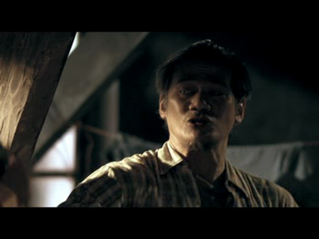
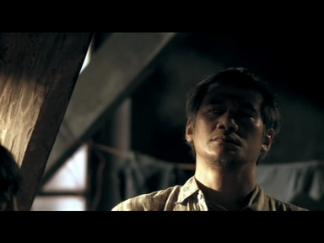
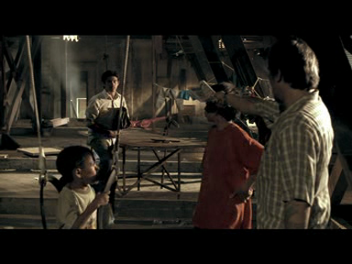

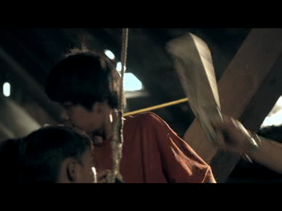

Gambar dari kiri ke kanan

- Level Reality
- Tingkah laku
Tingkah laku Jarot tidak sopan, kasar, ini dapat dilihat ketika Komet memperkenalkan Muluk kepadanya. Jarot langsung menjawab dengan kalimat yang tidak sepantasnya dilakukan kepada Komet, sambil menunjuk Bang Muluk seperti scene pertama diatas.

- Gerak Tubuh
Ketika marah gerak tubuh Bang Jarot langsung berubah yaitu saat menunjuk Muluk dengan menggunakan koran yang dipengang di tangan Bang Jarot sambil mengancam Muluk untuk tidak bergerak dari tempat ia berdiri, saat Bang jarot memukul kepala Komet menggunakan koran yang dipengan ditangan kanannya, dan cara berdiri Jarot saat marah, terlihat tegang.

- Suara
Nada yang keras, lantang yang menengaskan bahwa Bang Jarot sedang marah kepada anak didiknya yaitu komet karena membawa orang asing yang tak dikenal kedalam markas.

- Level Representation
- Pencahayaan
Pencahayaan yang digunakan dalam scene diatas adalah pencahayaan Side Lighting dan Back Lighting. Agar dapat mendukung situasi Jarot yang sedang marah kepada Komet dan Muluk.

- Editing
Editing yang digunakan yang dalam scene diatas yaitu teknik Medium shots dan teknik Close-up. Dalam gambar pertama, teknik Medium shot, untuk menunjukkan seluruh objek dan background yang terdapat di ruangan tersebut.
Pada gambar ke dua hingga gambar ke empat menggunakan teknik pengambilan gambar Close-up, yang mana yang menjadi objeknya ialah Bang jarot dengan ekpresi marah ketika Bang Muluk ingin maju mendekatinya.

- Level Ideology
- Individualisme
Pada level ideology ini, individualisme memiliki arti bahwasannya negera mempunyai fungsi memelihara dan mempertahankan keamanan.
Namun pada kenyataannya seperti yang kita lihat dalam scene pertama hingga scene empat diatas, negara tidak bisa menjamin keamanan setiap anak, sekalipun ada undang-undang perlindungan anak. Hal ini kita liat dalam scene diatas anak di perlakukan dengan keras, bahkan di pekerjakan untuk mencari pendapatan guna memenuhi kelangsungan hidup mereka maupun kelangsungan hidup orang lain (Bang Jarot).

- Materialisme
Pada level ideology ini, materialisme adalah suatu paham yang hanya bersandar pada materi yang tidak menyakini apa yang ada di balik alam ghaib.
Dalam scene diatas dapat kita liat bahwasannya Bang Jarot hanya memikirkan materialisme untuk kelangsungan hidup bersama keluarganya tanpa memperhatikan kebebasan anak dan hak anak dibawah umur yaitu mendapatkan perlindungan dan pendidikan yang layak, bukan dimanfaakan serta diperlakukan dengan tindakan yang semena-mena guna memenuhi kelangsungan hidup orang lain.

Melalui gambar (4.1) tersebut, kekerasan direpresentasikan oleh Bang Jarot dengan memakai kostum dalaman yang tak dikancing, bagian tubuh yang terdapat tato, ekspresi, gerak tubuh, cara bicara, nada suara yang tinggi, raut wajah yang serius tanpa kedipan mata saat memandang Muluk. Representasi kekerasan dalam scene diatas yang dilakukan Bang Jarot kepada Komet yaitu saat bang Jarot sebagai bos copet memukul bagian kepala Komet dengan keras menggunakan koran. Dari dialog di atas di representasikan bahwa Bang Jarot telah melakukan kekerasan dalam bentuk Verbal.

Gambar 4.2
Hati-hati kepada Bang Muluk
Scene 2
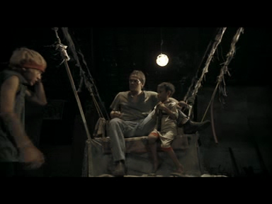
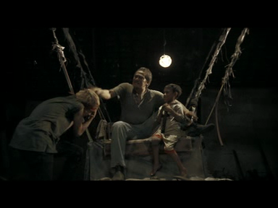
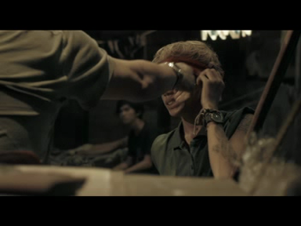

Gambar dari kiri ke kanan

- Level Reality
- Penampilan
Pada scene di atas menggambarkan penampilan Bang jarot tidak rapi, dengan cara berpakaian dan sikap duduk seperti yang terlihat pada scene ke dua dan ke tiga. Apalagi di depan anak-anak didiknya.

- Cara bicara
Cara bicara Bang Jarot jelas sesuai dengan dialeknya. Intonasinya jelas, mimiknya sesuai dengan situasi yang di perankan, sehingga dapat di mengerti oleh Gled, Ribut Komet, serta anak-anak copet lainnya bahwa Bang Jarot sedang marah akibat ulah Gled yang mengadalin Bang Jarot.

- Gerak Tubuh
Gerak tubuh Bang Jarot secara spotan berubah saat melihat uang yang disembunyikan oleh Gled di bagian telingganya. Bang jarot marah karena Gled ngadalin buaya (Bang Jarot), sehingga Bang Jarot menarik serta memutar telingga Gled dengan keras itu dapat dilihat pada scene pertama dan scene kedua.

- Suara
Suara yang keras, lantang yang menengaskan bahwa Bang Jarot sedang marah kepada Gled karena menjawab nasehat Bang jarot serta Bang Jarot merasa di ngadalin oleh Gled saat itu.

- Level Representation
- Pencahayaan
Pencahayaan dalam scene pertama menggunakan pencahayaan Side Lighting dan pada scene kedua dan ketiga menggunakan pencahayaan Mix Lighting, agar efek yang dihasilkan lebih merata dan meliputi setting yang mengelilingi obyek.

- Editing
Pada scene pertama teknik pengambilan gambarnya adalah teknik Close-up, yang mana yang menjadi objeknya ialah Gled dengan ekpresi takut untuk mendekati Bang Jarot serta pada scene dua dan tiga Gled merasa kesakitan terlihat dari wajahnya saat Bang Jarot menarik telinganya. Scene kedua dan ketiga, teknik pengambilan gambarnya adalah Long Shot.

- Level Ideology
- Individualisme
Pada level ideology ini, individualisme memiliki arti bahwasannya negera mempunyai fungsi memelihara dan mempertahankan keamanan, ketertiban individu dan masyarakat.
Namun pada kenyataannya seperti yang kita lihat dalam scene diatas, negara tidak bisa menjamin keamanan, kebebasan setiap orang untuk mengeluarkan pendapat untuk kepenting bersama bahkan sekalipun ada undang-undang perlindungan anak, ini semua tidak menjamin kesejahteraan setiap anak untuk menikmati hidupnya tanpa adanya tekanan dan tindak kekerasan, yang secara langsung membentuk kepribadian anak bangsa kedepannya.

- Patriarki
Pada level ideology ini, Patriarki arti bahwa sebuah sistem yang menempatkan laki-laki sebagai sosok otoritas utama yang sentral dalam organisasi sosial. Ayah memiliki otoritas terhadap perempuan, anak-anak, dan harta benda. Dalam arti bahwa ada perbedaan yang jelas mengenai tugas dan peranan laki-laki, wanita, dan anak dalam kehidupan bermasyarakat khusunya dalam keluarga yang menghasilkan nilai yang positif didalamnya.
Kenyantaan yang terjadi dalam scene diatas dapat dilihat, yaitu Bang jarot yang merasa bos copet dengan seenaknya mempergunakan salah otoritas yang ada pada dirinya di depan anak-anak copet. Dapat kita liat bersama-sama cara duduk Bang Jarot yang sangat tidak pantasnya, apalagi sambil merokok didepan anak-anak copet didikannya serta menendang Gled untuk menyuruh kembali ketempat dia duduk.
- Kapitalisme
Dalam scene kedua dan ketiga, Bang Jarot membentak Gled bersama anak copet yang lain untuk tetap mengikuti kerja sama bersama Bang Muluk untuk mendapatkan keuntungan yang lebih banyak dari yang biasanya. Apapun dilakukan Bang Jarot untuk mendapatkan keuntungan yang sebnayak-banyaknya, walau anak-anak copet ini mengalami tekanan.

Melalui gambar (4.2) tersebut, kekerasan direpresentasikan oleh Bang Jarot dari ekspresi Bang Jarot bahwasannya, Bang Jarot melakukan kekerasan fisik terhadap anak, yang mana kekerasan fisik sendiri memiliki arti yaitu kekerasan yang nyata dapat dilihat, dan dirasakan oleh tubuh seseorang, seperti yang dirasakan oleh Gled, saat Bang Jarok menarik telingga Gled kuat, wajah, gerak tubuh Gled menandakan bahwa Gled merasa kesakitan. Suara yang tinggi, cara bicara yang cepat, sikap duduk Bang Jarot, gerak tubuh Bang Jarot kepada anak didiknya direpresentasikan sebagai tindak kekerasan.

Gambar 4.3
Gled Tidak Mau Sekolah
Scene 3
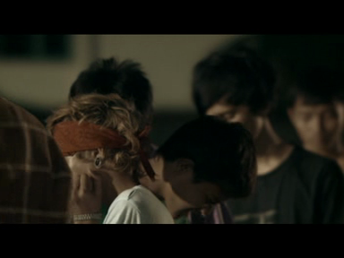
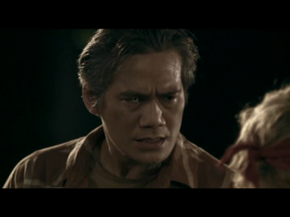
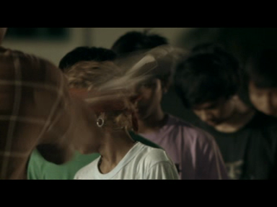

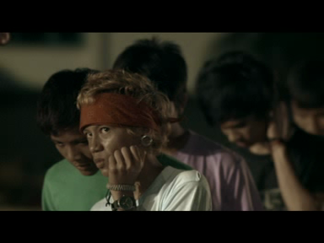
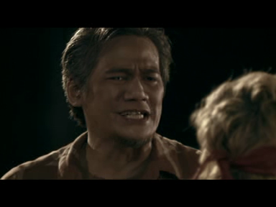

Gambar dari kiri ke kanan

- Level Reality
- Cara bicara
Cara bicara Bang Jarot jelas sesuai dengan dialeknya. Intonasinya jelas, mimiknya sesuai dengan situasi yang di perankan, sehingga dapat di mengerti oleh Gled dan teman-temannya bahwasannya Bang Jarot marah terhadap perkataan Gled yang diucapkan kepada Bang Jarot.

- Gerak Tubuh
Gerak tubuh Bang Jarot ketika Gled bersama teman copet mall menghampirinya berubah saat Gled selesai bertanya kepada Bang Jarot. Saat itu juga Gled bersama teman copetnya di pukul dengan keras menggunakan koran yang di pegang oleh Bang jarot. Dapat dilihat dalam scene pertama hingga scene ke lima gerak tubuh Bang Jarot.

- Ekspresi
Bang Jarot dengan rawut wajah yang serius, tegang, emosi yang tinggi terliat saat Bang Jarot telah memukul kepala gled dan kedua temannya menggunakan koran, saat Gled berkata kepada Bang Jarot ; “ Bos, kenapa sih mau-maunya ikut apa kata Bang Muluk. Dalam scene ketiga dan kelima, Bang Jarot menatap Gled secara sinis sambil berbicara dengan menunjuk kepala Gled.

- Level Representation
- Pencahayaan
Pencahayaan dalam scene diatas menggunakan pencahayaan Side Lighting dan Mix Lighting, agar efek yang dihasilkan lebih merata dan meliputi setting yang mengelilingi obyek.

- Editing
Editing yang digunakan yang dalam scene diatas yaitu teknik pengambilan gambar Medium Close-up. Dengan teknik medium Close-up, gambar yang diambil dari ujung kepala hingga leher. Agar pengambilan gambar ini dapat memberi gambaran yang jelas terhadap objek dalam scene diatas.

- Level Ideology
- Patriarki
Pada level ideology ini, Patriarki memiiki arti bahwa sebuah sistem yang menempatkan laki-laki sebagai sosok otoritas utama yang sentral dalam organisasi sosial.
Kekuasaan yang dimiliki oleh Bang Jarot tidak melihat kepada siapa dia berbicara, kepada siapa dia berhadapan. Yang ada di pikirkan Bang Jarot hanyalah apa yang saya inginkan, ucapkan harus dituruti oleh anak copet saya seperti scene diatas Gled mendapat tindakan kekerasan akibat menolak untuk tidak mengikuti apa yang dikatakan oleh Bang jarot. Pada scene diatas Bang Jarot terlihat sebagai Bos copet yang Brigas, kasar, kejam terhadap anak-anak copet yang mereka didik.

- Kapitalisme
Pada level ideology ini, kapitalisme merupakan suatu paham yang menyakinkan bahwa pemilik modal bisa melakukan usahanya untuk meraih keuntungan sebesar-besarnya.
Dalam scene kedua dan ketiga, Bang Jarot membentak Gled bersama anak copet yang lain untuk tetap mengikuti kerja sama bersama Bang Muluk untuk mendapatkan keuntungan yang lebih banyak dari yang biasanya.

Melalui gambar (4.3) tersebut, kekerasan direpresentasikan oleh Bang Jarot melalui tata rias, lingkungan, cara bicara, gerak tubuh, ekspresi, suara Bang Jarot yang nadanya sangat keras membuat anak-anak diam, tunduk, gugup, takut. Pada scene diatas gerak tubuh Bang Jarot memperlihatakn gerak tubuh seorang bos copet yang bengis, brangasan terhadap anak-anak copet tersebut. Bang Jarot melakukan kekerasan fisik terhadap anak, yang mana kekerasan fisik sendiri memiliki arti yaitu kekerasan yang nyata dapat dilihat, dan dirasakan oleh tubuh seseorang, seperti yang dirasakan oleh Gled dan teman-teman copet mall saat bagian kepala mereka di pukul oleh Jarot yang mana hal ini membuat anak – anak dendam dan berdampak pada diri anak nantinya.

Gambar 4.4
Puncak Kemarahan Bang Jarot Terhadap Anak Didiknya
Scene 4
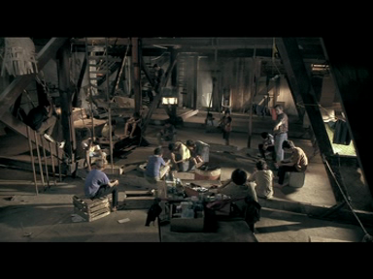
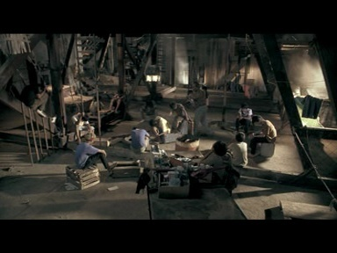
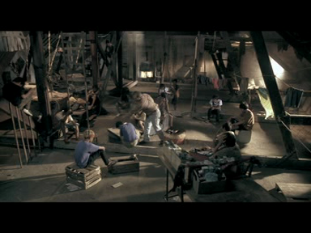

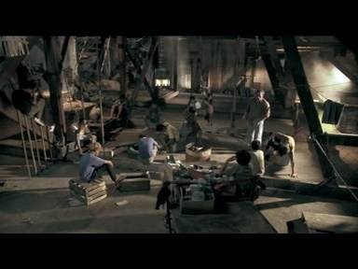
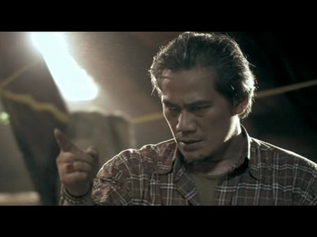

Gambar dari kiri ke kanan

- Level Reality
- Penampilan
Pada level reality menurut Jhon Fiske, scene pertama hingga scene kelima di atas menggambarkan penampilan Bang jarot yang bengis dan tidak sopan.

- Cara bicara
Cara bicara Bang Jarot jelas sesuai dengan dialeknya. Intonasinya jelas, mimiknya sesuai dengan situasi yang di perankan, sehingga dapat di mengerti oleh semua anak copetnya yang berada dalam markas.

- Gerak Tubuh
Ketika marah gerak tubuh Bang Jarot berubah seperti pada scene pertama hingga scene ke lima. Gerak tubuh Bang Jarot memukul anak-anak copet berbeda-beda, menggunakan tangan, dan menggunakan kaki dengan cara menendang anak copetnya.

- Ekspresi
Ekspresi Bang Jarot saat itu adalah tegang, serius, jengkel, marah, dengan puncak emosi yang sangat menakutkan yaitu memukul anak-anak copetnya seperti scene diatas.

- Suara
Suara yang dengan nada keras, lantang yang menengaskan bahwa Bang Jarot sangat marah kepada anak copetnya, karena mereka semua tidak mau mengikuti apa yang di inginkan oleh Bang Muluk menjadi pengasong.

- Level Representation
- Pencahayaan
Pencahayaan yang digunakan dalam scene diatas adalah pencahayaan Mix Lighting, yang mana merupakan gabungan dari tiga pencahayaan sebelumnya. Agar efek yang dihasilkan lebih merata dan meliputi setting yang mengelilingi obyek.

- Editing
Pada scene pertama hingga scene ke empat menggunakan teknik pengambilan gambar Long Shot dan pada scene ke lima menggunakan teknik Medium Close-up.

- Level Ideology
- Patriarki
Pada scene diatas, yaitu scene pertama hingga scene lima, otoritas Bang Jarot dipergunakan salah selaku bos terhadap anak-anak copetnya. Anak dibentak, dipukul hingga jatuh dari kursi, ditunjuk dengan sesuka hatinya, bahkan memukul kayu yang dia berdiri hingga kayu itu patah, secara tidak langsung Bang Jarot sangat brigas yang mana tidak lagi memperhatikan perasaan anak.

- Kelas
Pada level ideology ini, Kelas dipahami sebagai kelas sosial atau golongan sosial. Golongan sosial dalam scene diatas ialah kelas sosial menengah kebawah. Dalam scene pertama hingga scene ke lima merupakan akibat dari tindakan anak-anak yang tidak mau mengikuti apa yang Bang Muluk inginkan bersama Bang Jarot, sehingga anak-anak yang menjadi korban dalam putusnya kerja sama antara Bang Jarot dan Bang Muluk itu menurut Bang Jarot. Namun kenyataannya Bang Muluk memutuskan kerja samanya bersama dengan Bang Jarot oleh karena nasehat dari orang tua Bang Muluk agar mencari pekerjaan yang lebih baik dan halal.

Peneliti akan mengambil potongan dialog yang bisa memberikan representasi kekerasan yang dilakukan oleh Bang Jarot dalam film Alangkah Lucunya Negeri Ini. Dialog berikut diambil dalam adegan ketika Bang Jarot marah besar terhadap anak copet di dalam markasnya akibat pemutusan kerjasama sepihak oleh oleh Bang Muluk.

Bang Jarot : Ah … Dasar loe copet goblok ….. Loe tau nggak disini ,,,, disini ada uang 21 juta 2 ratus ribu, sebelum Bang Muluk kesini loe nggak pernah punya duit sebanyak itukan? gak pernahkan ? haah ? Bang Muluk kesini Cuma mau ngajarin loe jadi pengasong. Tapi loe semua kepinginnya jadi copet …. Jadi copet ?? copet itu paling top masa depannya itu di penjara. Tau !!! tidor,,,mampus, tua dan tetap miskin.
Scene ini menceritakan tentang akhir dari film alangkah lucunya negeri ini yang mana menjadi puncak kemarahan Bang Jarot terhadap anak didiknya. Dengan ekspersi yang sangat marah, Bang Jarot tak dapat mengendalikan emosinya langsung memukul tiang kayu yang berdiri hingga patah, membanting buku tabungan yang di berikan Bang Muluk ke meja sehingga membuat anak-anak didiknya diam tunduk ketakutan dengan wajah yang muruk.

Melalui gambar (4.4) tersebut, kekerasan direpresentasikan oleh Bang Jarot melalui tata rias, lingkungan, cara bicara, gerak tubuh, ekspresi, suara Bang Jarot yang nadanya sangat keras membuat anak-anak diam, tunduk, gugup, takut. Pada scene diatas Bang Jarot melakukan kekerasan fisik terhadap anak-anak copet yaitu ribut bersama tujuh teman-teman copet lainnya, yang mana mereka di tendang, dipukul, di tonjol hingga jatuh dari kursi, dan sementara anak-anak yang mengalami kekerasan tersebut hanya dapat diam menundukkan kepala dengan wajah yang pucat sebaliknya
Yang lain hanya diam ketakutan menunduk.

KESIMPULAN DAN SARAN
Kesimpulan
Dari hasil penelitian, peneliti menemukan banyak macam representasi kekerasan yang direpresentasikan oleh Bang jarot terhadap anak-anak copet didikannya dalam film Alangkah Lucunya Negeri Ini, antara lain :
      - Film Alangkah Lucunya Negeri Ini memperlihatkan bahwasannya representasi kekerasan yang dilakukan oleh Bang Jarot terhadap anak-anak copetnya yaitu kekerasan fisik, kekerasan emosional dan penelantara anak. Kekerasan fisik terlihat dalam scene diatas, anak pukul dengan menggunakan koran, ditendak, didorongan bagian kepalanya hingga jatuh, diputar telinga. Kekerasan emosional yang adalah dalam scene diatas, anak dibentak, diremehkan, dimaki, direndahkan seperti yang dilakukan oleh Bang Jarot kepada anak-anak copetnya yaitu goblok, tolol, bego. Penelantaran anak, dalam scene diatas anak dimanfaatkan untuk bekerja memperoleh keuntungan dengan cara mencopet yang sebenar kita tau bersama bawah perilaku ini menyebabkan efek kepada anak yaitu merusak fisik ataupun mental anak.

      - Film Alangkah Lucunya Negeri Ini memperlihatkan bahwasannya representasi kekerasan yang dilakukan oleh Bang Jarot terhadap anak-anak copetnya dilihat dari tiga level yang dikemukakan oleh Jhon Fiske, yaitu :

        - Level Reality yang terdiri dari ; penampilan, kostum, tata rias, lingkungan, tingkah laku, cara bicara, gerak tubuh, ekspresi, suara yang di lakukan oleh Bang Jarot terhadap anak copet didikannya.

        - Level Representation yang terdiri dari ; kamera, pencahayaan, editing, musik yang mana mendukung penampilan Bang Jarot.

        - Level Ideology yang terdiri dari ; individualisme, patriarki, ras, kelas, materialisme, kapitalisme.

Saran
Berdasarkan penelitian dan pembahasan yang dilakukan, maka saran yang penulis dapat berikan adalah sebagai berikut:
- Semiotika melihat suatu simbol sebagai sesuatu yang sangat terbuka sehingga sangat mungkin menghasilkan beragam interpretasi. Dengan demikian interpretasi peneliti pada kekerasan anak yang dilakukan oleh Bang Jarot merupakan salah satu pemaknaan dari beribu kemungkinan lain. Peneliti berharap akan adanya penelitian lain terhadap tema yang sama yaitu tentang makna kekerasan anak guna memperkaya dan memperluas pandangan kita.

- Diharapkan kepada masyarakat untuk dapat lebih selektif dalam memilah film terutama film bagi anak-anak dengan cara membaca synopsis film terlebih dahulu, karena pesan yang terdapat dalam film dapat merubah cara pandang masyarakat khususnya pada anak-anak untuk mencontoh hal-hal yang ada di dalam media terutama pada film.

Daftar Pustaka
Berger, Arthur Asa, 2010. Pengantar Semiotika: Tanda-tanda dalam Kebudayaan Kontemporer (edisi baru), Tiara Wacana, Yogyakarta.
Budiman, Kris, 2011. Semiotika Visual (Konsep, Isu, dan Problem Ikonitas), Jala Sutra, Yogyakarta.
Danesi, Marcel. Pesan, Tanda, dan Makna. Diterbitkan oleh: Jalasutra.
Elfanany, Burhan, 2013. Buku Pintar Bahasa Tubuh Untuk Guru dan Dosen, Araska.
Fiske, John, Introduction to Communication Studies, 2nd edition, London: Routledge, 1990
Fiske, John. Pengantar Ilmu Komunikasi/John Fiske; penerjemah Hapsari Dwiningtyas. Ed. 3. Jakarta: Rajawali Pers, 2012.
Gultom, Maidin. Perlindungan Hukum Terhadap Anak dan Perempuan. Dicetak oleh PT. Refika Aditama.
Huraerah, Abu, Child Abuse ( Kekerasan terhadap Anak ), Edisi revisi
Kumar, Vijaya. Jago Membaca Bahasa Tubuh, Penerbit: Buku Biru. Cetakan Pertama, Februari 2013.
Sobur, Alex, 2009. Semiotika Komunikasi (cetakan keempat), PT Remaja Rosdakarya, Bandung.

Mahasiswa Program Studi Ilmu Komunikasi, Fakultas Ilmu Sosial dan Ilmu Politik, Universitas Mulawarman. Email: vet_riani@yahoo.co.id

